臺中市甲安埔廠商協進會
110年第五次會員大會
會議記錄



日 期： 110年12月15日
時 間： 下午4：30
地 點： 大甲 潮港城【台中市大甲區中山路一段876號】
電 話： 04 2687 2070

臺中市甲安埔廠商協進會
110年第五次會員大會

議 程：
一、16:30~17:00 報到
二、17:00~18:00 洪俊誠律師-忠勤國際律師事務所 所長
一、生活的基本規範---法律
二、案例解說及分享
三、企業最常遇到的法律案件
四、結語

三、18:00~18:40 財團法人 中小企業信用保證基金 說明會
洪素珍總經理
張淦傑主任（中部服務中心）
四、18:40~18:45 理監事季例會-開始
主席:白政忠 司儀:王明章
五、18:45~18:55 2022年度第一季財務彙報
2022年度工作計畫
討論提案
六、18:55~19:00 主席致詞&來賓致詞
七、19:00 季例會餐敘

一、討論提案：
案由一：審查 2022年度工作報告及經費收支結算表，提請審查案。
說明：1.業經本會第一屆第六次理監事會議審查通過。
2.詳細資料如P.5說明，請審查。
決議： 決議通過
案由二：審查2022年度工作計畫及經費收支預算表，提請審查案。
說明：1.業經本會第一屆第六次理監事會議審查通過。
2.詳細資料如P.6說明，請審查。
決議： 決議通過

- 臺中市甲安埔廠商協進會2022年度工作計畫表
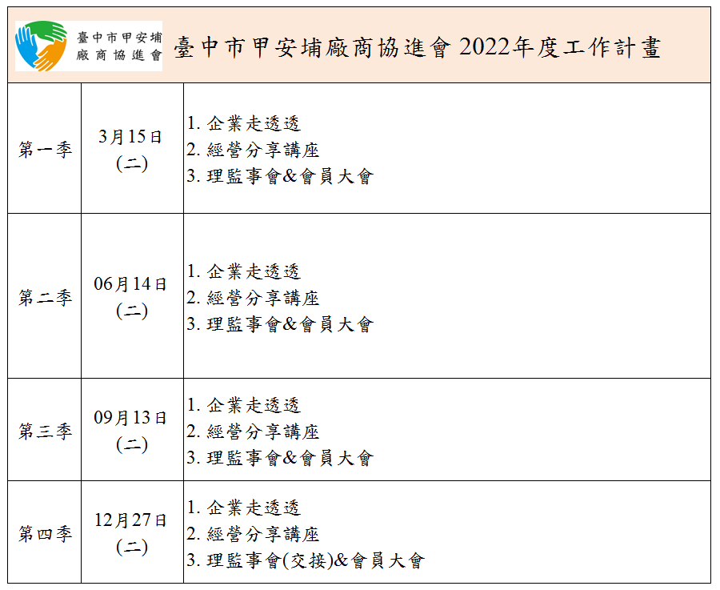

- 臺中市甲安埔廠商協進會2022年預算表
